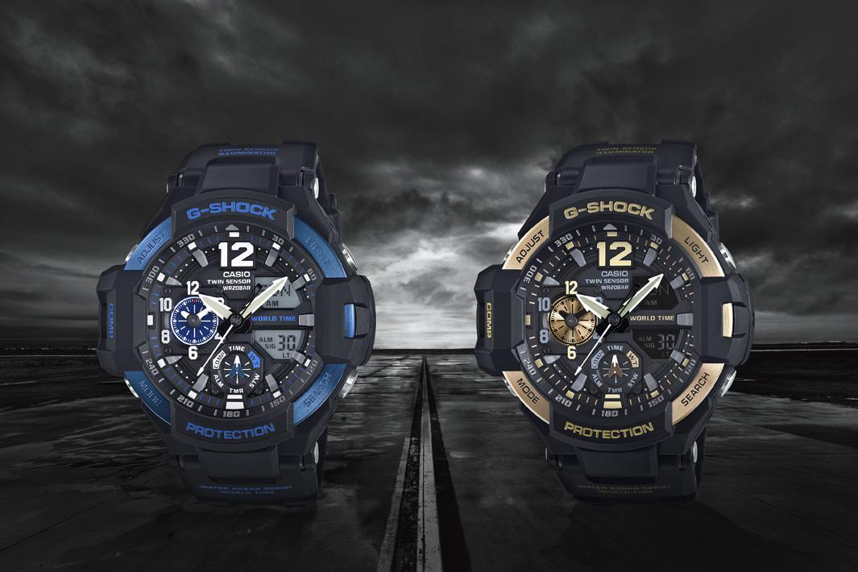

GRAVITYMASTER DE G -SHOCK: NUEVOS COLORES, MISMA RESISTENCIA

- G-SHOCK presenta los dos nuevos colores del Gravitymaster GA1100, dorado y azul eléctrico. Un reloj que se concibió y desarrolló como herramienta de aviación.

Ciudad de México, a 5 de julio de 2016.– G-Shock. anuncia el lanzamiento del Gravitymaster Serie GA1100 en dos nuevos colores. Desarrollados como relojes de aviación, esta serie es el complemento perfecto para un guardarropa elegante y funcional.

Los dos relojes, el GA1100-2B y el GA1100-9G cuentan con nuevos colores complementarios. El GA1100-2B presenta acentos azul eléctrico en el dial, mientras que el GA1100-9G luce un poderoso toque dorado; dos tonos que proveen una apariencia moderna mientras reflejan la atención a los detalles.

Además de las características de su diseño y la resistencia absoluta innata de G-SHOCK, esta serie cuenta con avances tecnológicos. Anchas manecillas muestran la hora en tu ubicación actual, mientras que el dial colocado a las nueve muestra una segunda hora. Adicionalmente, su doble sensor ofrece funciones de compás digital y termómetro. Una luz LED de alta luminosidad provee mejor visibilidad para la información presentada en la carátula, aún en la oscuridad.

Ambos modelos incluyen resistencia a impactos, gracias a su estructura que absorbe y repele los impactos desde cualquier dirección, 200 metros de resistencia bajo el agua, compás digital/termómetro, súper iluminador automático LED, manecillas y marcadores luminosos neo-brite, hora mundial (31 husos horarios/48 ciudades+UTC), 5 alarmas (1 con botón de repetición), cronómetro de 1/100 segundo, temporizador (60 minutos), formato 12/24 horas y estuche de 52.1 mm.

El Gravitymaster Serie GA1100 está disponible a un precio aproximado de $ 4,939, en Palacio de Hierro, Liverpool, Watch my Watch, G-FACTORY Cancún.-

Especificaciones del Gravitymaster Serie GA100:
Especificaciones de los productos GA1100-1A3 y GA1100-2

Resistencia a impactos.
- Resistente a magnetismo.
- 200 metros; resistente al agua.
- Luz LED de alta luminosidad con Afterglow.
- Compás digital:
  - Mide y muestra la dirección de uno de 16 puntos.
  - Rango de medida: 0 a 359 grados.
  - Unidad de medida: 1 grado.
  - 60 segundos de medición continua.
  - Señala al norte.
- Calibración bidireccional.
- Corrección de declinación magnética.
- Memoria integrada.
- Termómetro:
  - Rango: de –10 hasta 60º Celsius (14 a 140º Fahrenheit).
  - Unidad mostrada: 0.1 C (0.2 F).
- Botón de auto iluminación (de 1.5 hasta 3 segundos).
- Movimiento de manecillas (las manecillas se mueven para dejar ver las pantallas que obstruyen).
- Hora Mundial.
  - 31 zonas horarias (48 ciudades + UTC), apagado/encendido para ahorro durante el día, cambio de horario de ciudad de origen y del mundo.
- 5 alarmas diarias.
- Señal horaria.
- Cronómetro de 1/100 segundos.
  - Capacidad de medición: 59'59.99".
  - Modos de medición: tiempo transcurrido, tiempo dividido, primero y segundo lugar.
- Temporizador de cuenta regresiva.
  - Unidad de medición: 1 segundo.
  - Rango de temporizador: 60 minutos.
  - Rango de ajuste de la hora de inicio para la cuenta regresiva: de 1 a 60 minutos (1-minuto incrementa).
- Auto-Calendario completo (pre-programado hasta el año 2099).
- Formato de hora 12/24.
- Botón de sonido encendido/apagado.
- Precisión: +/- 15 segundos por mes.
- Batería: SR927W X 2.
  - Vida de batería aproximado: 2 años.
- Módulo: 5441.
- Tamaño de la caja: 50.8 x 16.7 milímetros.
- Peso: 85 gramos.

Mantente conectado a través de:
Twitter: @CasioGShockMX
Facebook: CASIO G-SHOCK
www.GShock.mx

Acerca de Casio México
Casio Computer Co., Ltd. es uno de los líderes mundiales en productos de electrónica de consumo y soluciones tecnológicas para empresas. Desde su fundación en 1957, la compañía se ha esforzado por trabajar en su filosofía basada en la “creatividad y contribución” a través de la introducción de productos innovadores e imaginativos. Con presencia en más de 25 países ubicados en Asia, Norteamérica y Europa, cuenta con una plantilla conformada por más de 12 mil empleados alrededor del mundo. Su amplio portafolio de productos incluye: calculadoras, cámaras digitales, diccionarios electrónicos, relojes, rotuladores, proyectores, instrumentos musicales, cajas registradoras, proyectores profesionales, entre otros. La división de relojes Casio México es subsidiada por Casio América Inc.
Para más información, visita www.casiomx.com/products/Watches/

Acerca de Casio America, Inc.
Casio America, Inc., Dover, N.J., es una subsidiaria estadounidense de Casio Computer Co., Ltd., de Tokio, Japón, uno de los manufactureros líderes a nivel mundial de electrónicos y soluciones de equipo para negocios. Establecida en 1957, Casio America, Inc. comercia calculadoras, teclados, dispositivos de presentación móviles, impresoras para etiquetas y discos, relojes, cajas registradoras y otros productos electrónicos de consumo. Casio se ha esforzado por desarrollar su filosofía corporativa de "creatividad y contribución" a través de la introducción de productos innovadores e imaginativos. Para más información, visite www.casiousa.com.

CONTACTO
Jorge Alvarez
Another Company
(55) 6392 1100 ext. 2407
jorge@anothercompany.com.mx

SHOWROOM

Te invitamos a conocer las novedades de G-SHOCK en el showroom ubicado en las oficinas de Another Company, en donde podrás descubrir y experimentar los nuevos modelos que esta marca de resistentes relojes tiene para ti.

Para una mejor experiencia te recomendamos llamar para solicitar una visita.

Showroom Another Company
Río Rhin 27, Col Cuauhtémoc
(55) 6392 1100 ext. 2600
showroom@anothercompany.com.mx

